一．选择题

1. （2019高三考试大纲调研卷10）如图所示，轻质弹簧一端固定，另一端与一质量为m、套在光滑竖直固定杆A处的圆环相连，弹簧水平且处于原长．圆环从A处由静止开始下滑，经过B处的速度最大，到达C处的速度为零，重力加速度为g，则下列说法不正确的是(　　)

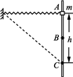

A. 由A到C的过程中，圆环的加速度先减小后增大

B. 由A到C的过程中，圆环的动能与重力势能之和先增大后减少

C. 由A到B的过程中，圆环动能的增加量小于重力势能的减少量

D. 在C处时，弹簧的弹性势能为mgh

【参考答案】B

2.（2019高考大纲调研卷2）把质量是0.2kg的小球放在竖立的弹簧上，并把球往下按至A的位置，如图甲所示；迅速松手后，弹簧把球弹起，球升至最高位置C（图丙）途中经过位置B时弹簧正好处于自由状态（图乙）．已知B、A的高度差为0.1m，C、B的高度差为0.2m，弹簧的质量和空气阻力均忽略不计．重力加速度g=10m/s2，则有（　　）

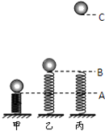

A．小球从A上升至B的过程中，弹簧的弹性势能一直减小，小球的动能一直增加

B．小球从B上升到C的过程中，小球的动能一直减小，势能一直增加

C．小球在位置A时，弹簧的弹性势能为0.6J

D．小球从位置A上升至C的过程中，小球的最大动能为0.4J

【参考答案】.BC

3．（2019江西南昌三模）如图所示，倾角为30°的光滑斜面底端固定一轻弹簧，O点为原长位置。质量为0.5kg的滑块从斜面上A点由静止释放，物块下滑并压缩弹簧到最短的过程中，最大动能为8J．现将物块由A点上方0.4m处的B点由静止释放，弹簧被压缩过程中始终在弹性限度内，g取10m/s2，则下列说法正确的是（　　）

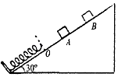

A．*A*点到O点的距离小于3.2m

B．从B点释放后滑块运动的最大动能为9J

C．从B点释放滑块被弹簧弹回经过A点的动能小于1J

D．从B点释放弹簧最大弹性势能比从A点释放增加了1J

【参考答案】AB

4.如图所示，在水平光滑地面上有A、B两个木块，A、B之间用一轻弹簧连接．A靠在墙壁上，用力F向左推B使两木块之间弹簧压缩并处于静止状态．若突然撤去力F，则下列说法中正确的是（   ）  
学科网(www.zxxk.com)--教育资源门户，提供试卷、教案、课件、论文、素材及各类教学资源下载，还有大量而丰富的教学相关资讯！

A. 木块A离开墙壁前，A，B和弹簧组成的系统动量守恒，机械能也守恒  
B. 木块A离开墙壁前，A，B和弹簧组成的系统动量不守恒，但机械能守恒  
C. 木块A离开墙壁后，A，B和弹簧组成的系统动量守恒，机械能也守恒  
D. 木块A离开墙壁后，A，B和弹簧组成的系统动量不守恒，但机械能守恒

【参考答案】B,C

5．(2019·河南洛阳高三质检)在倾角为*θ*的光滑斜面上有两个用轻弹簧相连接的物块*A*、*B*，它们的质量均为*m*，弹簧劲度系数为*k*，*C*为一固定挡板，系统处于静止状态。现用一恒力*F*沿斜面方向拉物块*A*使之向上运动，当物块*B*刚要离开*C*时，*A*的速度为*v*，则此过程(弹簧的弹性势能与弹簧的伸长量或压缩量的平方成正比，重力加速度为*g*)(　　)

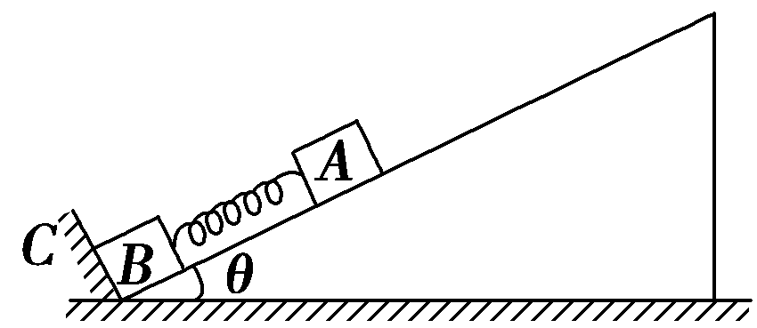

A．物块*A*运动的距离为B．物块*A*加速度为

C．拉力*F*做的功为*mv*2 D．拉力*F*对*A*做的功等于*A*的机械能的增加量

【参考答案】AD

6、如图甲所示，轻弹簧竖直固定在水平面上，一质量为m=0.2kg的小球，从弹簧上端某高度处自由下落，从它接触弹簧到弹簧压缩至最短的过程中（弹簧始终在弹性限度内），其速度v和弹簧压缩量△x之间的函数图象如图乙所示，其中A为曲线的最高点，小球和弹簧接触瞬间机械能损失不计，取g=10m/s2，则下列说法正确的是（ ）

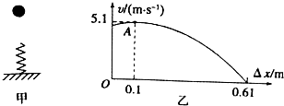

A．小球刚接触弹簧时速度最大

B．当△x=0.3m时，小球处于超重状态

C．该弹簧的劲度系数为20.0N/m

D．从接触弹簧到压缩至最短的过程中，小球的加速度先减小后增大

【参考答案】BCD

7．(2019·辽宁师大附中一模)如图所示，一轻质弹簧竖立于地面上，质量为*m*的小球，自弹簧正上方*h*高处由静止释放，则从小球接触弹簧到将弹簧压缩至最短(弹簧的形变始终在弹性限度内)的过程中，下列说法正确的是(　　)

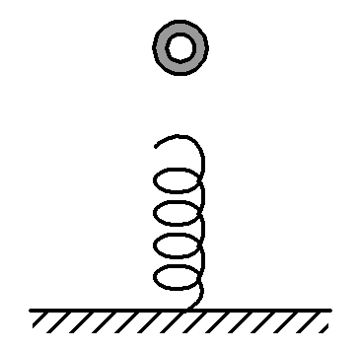

A．小球的机械能守恒

B．重力对小球做正功，小球的重力势能减小

C．由于弹簧的弹力对小球做负功，所以小球的动能一直减小

D．小球的加速度先增大后减小

【参考答案】B

8．(2015·天津理综，5)如图所示，固定的竖直光滑长杆上套有质量为*m*的小圆环，圆环与水平状态的轻质弹簧一端连接，弹簧的另一端连接在墙上，且处于原长状态。现让圆环由静止开始下滑，已知弹簧原长为*L*，圆环下滑到最大距离时弹簧的长度变为2*L*(未超过弹性限度)，则在圆环下滑到最大距离的过程中(　　)

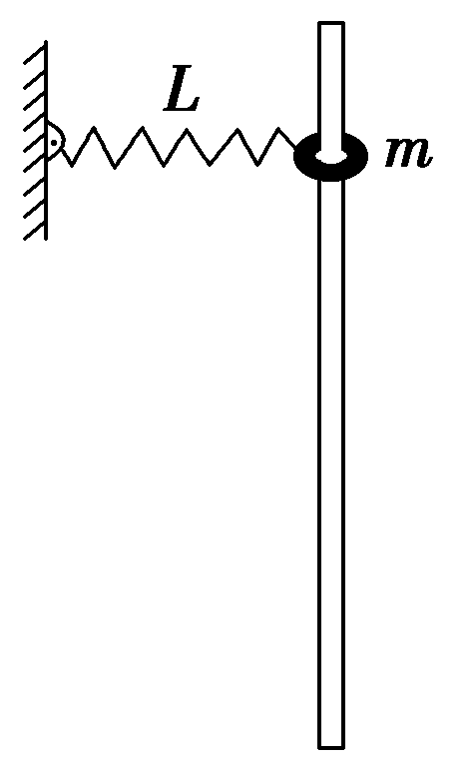

A．圆环的机械能守恒 B．弹簧弹性势能变化了*mgL*

C．圆环下滑到最大距离时，所受合力为零 D．圆环重力势能与弹簧弹性势能之和保持不变

【参考答案】B

9.(2019·江苏单科，9)如图所示，轻质弹簧一端固定，另一端与一质量为*m*、套在粗糙竖直固定杆*A*处的圆环相连，弹簧水平且处于原长。圆环从*A*处由静止开始下滑，经过*B*处的速度最大，到达*C*处的速度为零，*AC*＝*h*。圆环在*C*处获得一竖直向上的速度*v*，恰好能回到*A*。弹簧始终在弹性限度内，重力加速度为*g*。则圆环(　　)

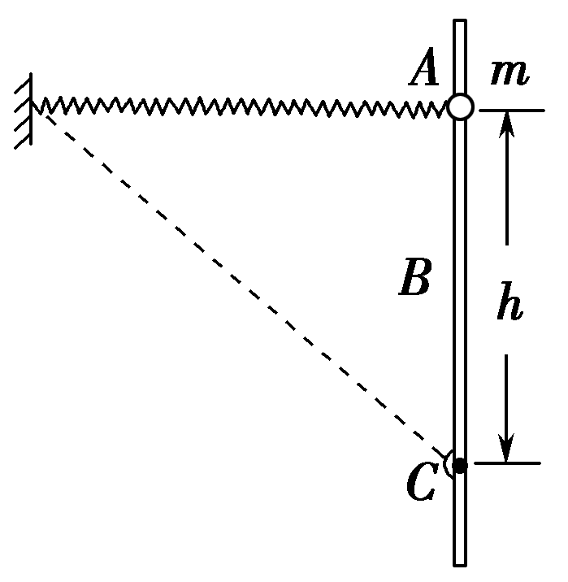

A．下滑过程中，加速度一直减小 B．下滑过程中，克服摩擦力做的功为*mv*2

C．在*C*处，弹簧的弹性势能为*mv*2－*mgh* D．上滑经过*B*的速度大于下滑经过*B*的速度

【参考答案】BD

二．计算题

1．（20分）（2019吉林长春四模）利用弹簧弹射和传送带可以将工件运送至高处。如图所示，传送带与水平方向成37°角，顺时针匀速运动的速度v＝4m/s。B、C分别是传送带与两轮的切点，相距L＝6.4m。倾角也是37°的斜面固定于地面且与传送带上的B点良好对接。一原长小于斜面长的轻弹簧平行斜面放置，下端固定在斜面底端，上端放一质量m＝1kg的工件（可视为质点）。用力将弹簧压缩至A点后由静止释放，工件离开斜面顶端滑到B点时速度v0＝8m/s，A、B间的距离x＝1m，工件与斜面、传送带问的动摩擦因数相同，均为μ＝0.5，工件到达C点即为运送过程结束。g取10m/s2，sin37°＝0.6，cos37°＝0.8，求：

（1）弹簧压缩至A点时的弹性势能；

（2）工件沿传送带由B点上滑到C点所用的时间；

（3）工件沿传送带由B点上滑到C点的过程中，工件和传送带间由于摩擦而产生的热量。

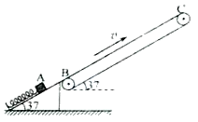

【参考答案】（1）42 J（4分）；（2）2.4 s（11分）；（3）19.2 J （5分）。

2．(2019·福建泉州一模)(20分)如图是检验某种平板承受冲击能力的装置，*MN*为半径*R*＝0.8 m、固定于竖直平面内的光滑圆弧轨道，轨道上端切线水平，*O*为圆心，*OP*为待检验平板，*M*、*O*、*P*三点在同一水平线上，*M*的下端与轨道相切处放置竖直向上的弹簧枪，可发射速度不同但质量均为*m*＝0.01 kg的小钢珠，小钢珠每次都在*M*点离开弹簧枪。某次发射的小钢珠沿轨道经过*N*点时恰好与轨道无作用力，水平飞出后落到*OP*上的*Q*点，不计空气阻力，取*g*＝10 m/s2。求：

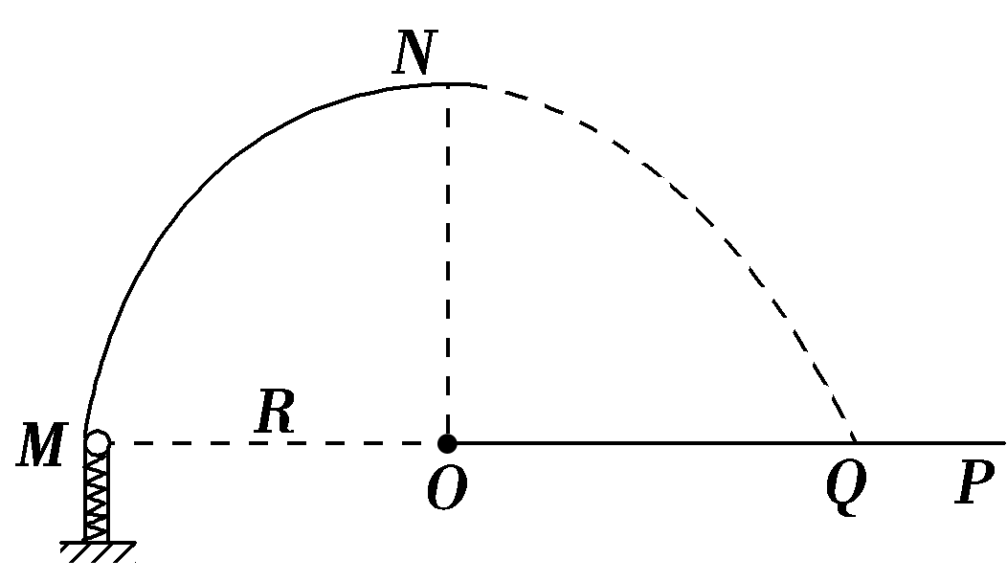

(1)小钢珠经过*N*点时速度的大小*vN*；

(2)小钢珠离开弹簧枪时的动能*E*k；

(3)小钢珠在平板上的落点*Q*与圆心*O*点的距离*s*。

(1)2 m/s　(2)0.12 J　(3)0.8 m

3．(2019·江苏连云港高三统考)(20分)如图所示，在某竖直平面内，光滑曲面*AB*与水平面*BC*平滑连接于*B*点，*BC*右端连接内壁光滑、半径*r*＝0.2 m的四分之一细圆管*CD*，管口*D*端正下方直立一根劲度系数为*k*＝100 N/m的轻弹簧，弹簧一端固定，另一端恰好与管口*D*端平齐。一个质量为1 kg的小球放在曲面*AB*上，现从距*BC*的高度为*h*＝0.6 m处静止释放小球，它与*BC*间的动摩擦因数*μ*＝0.5，小球进入管口*C*端时，它对上管壁有*F*N＝2.5*mg*的相互作用力，通过*CD*后，在压缩弹簧过程中滑块速度最大时弹簧的弹性势能为*E*p＝0.5 J。取重力加速度*g*＝10 m/s2。求：

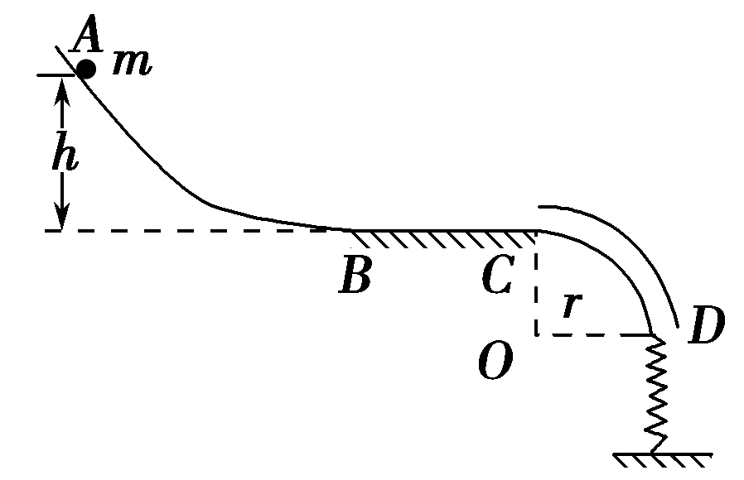

(1)小球在*C*处受到的向心力大小；

(2)在压缩弹簧过程中小球的最大动能*E*km；

(3)小球最终停止的位置。

答案　(1)35 N　(2)6 J　(3)距离*B*端0.2 m(或距离*C*端0.3 m)